วันที่ 3 เม.ย. 69 เวลา 09.30 น. เจ้าหน้าที่ตำรวจงานจราจร ร่วมกันช่วยเหลือรถยนต์แบตเตอรี่หมดกลางทาง บริเวณหน้าร้านหมูกองแก้ว จึงได้ประสานช่างจั๊มไฟ จนกลับมาปกติ และเดินทางต่อไปได้

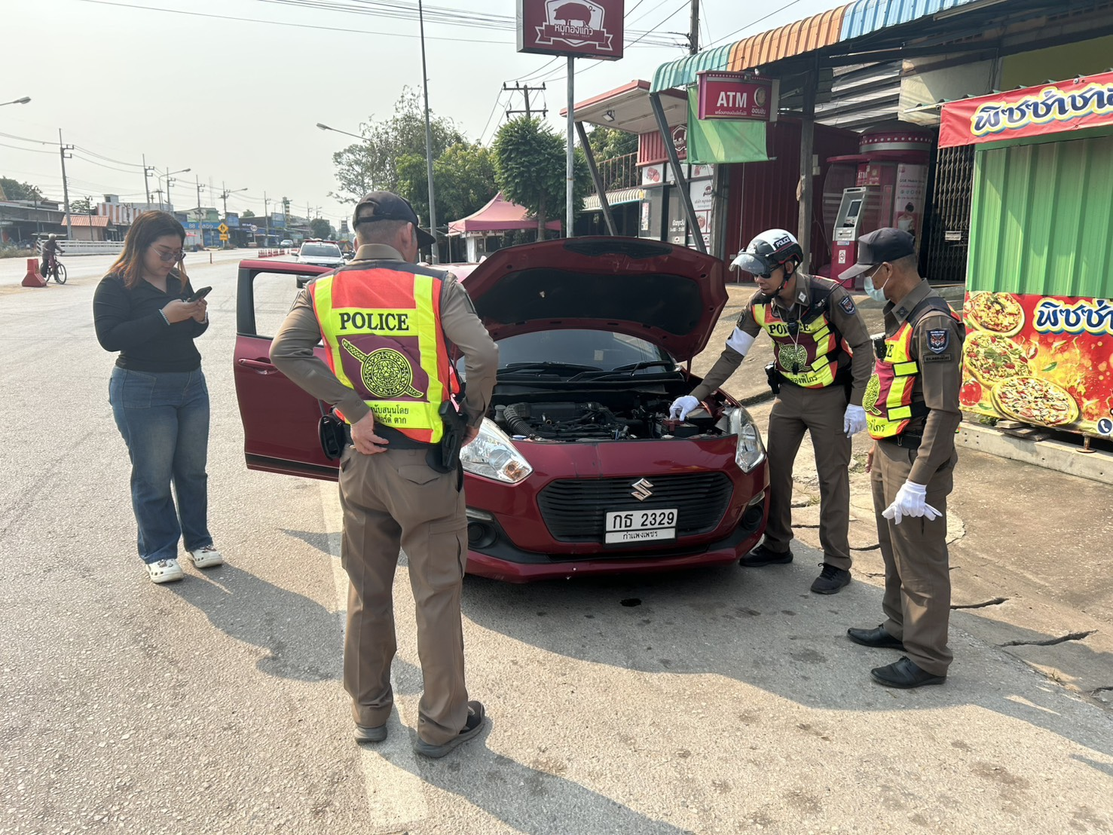

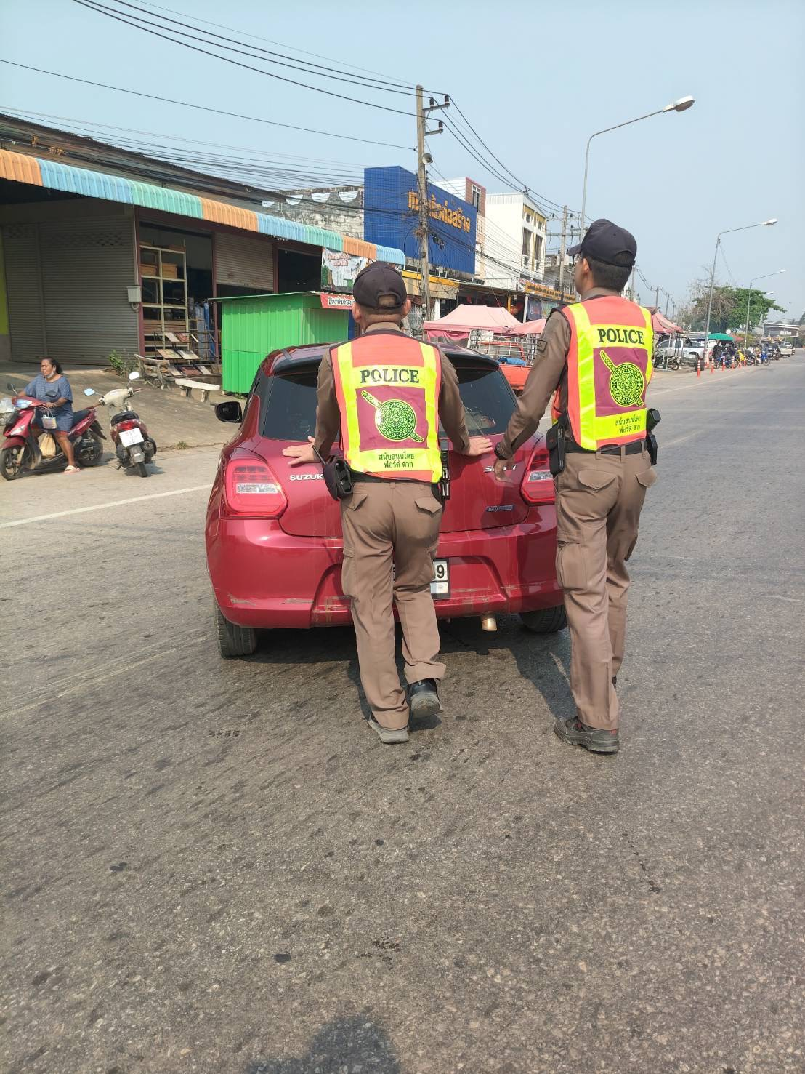

วันที่ 4 เมษายน 69 เวลาประมาณ 10.00-11.30 น. นำโดย พ.ต.ท.ศุภสิทธิ์ ตรีสัมมาเลิศ สวป.สภ.คลองพิไกร พร้อมกับพวกรวม 6 นาย ตั้งจุดตรวจกวดขันวินัยจราจร วัดแอลกอฮอล์เพื่อป้องกัน และลดอุบัติเหตุบนท้องถนน ป้องกันอาชญากรรม ยาเสพติด เครือข่ายการกระทำความผิดเกี่ยวกับบุคคลต่างด้าวหลบหนีเข้าเมืองโดยผิดกฎหมาย และปฏิบัติตามข้อสั่งการด้านความมั่นคงของ ภ.6 บริเวณถนน 1065 ม.2 ต.คลองพิไกร อ.พรานกระต่าย จ.กำแพงเพชร
ผลการปฏิบัติดังนี้
-เรียกตรวจรถจักรยานยนต์ 5 ราย
-เรียกตรวจรถกระบะ 10 ราย
-เรียกตรวจรถบรรทุกพ่วง 7 ราย
-บันทึกบุคคลเสี่ยงต่อการแข่งรถ 1 ราย

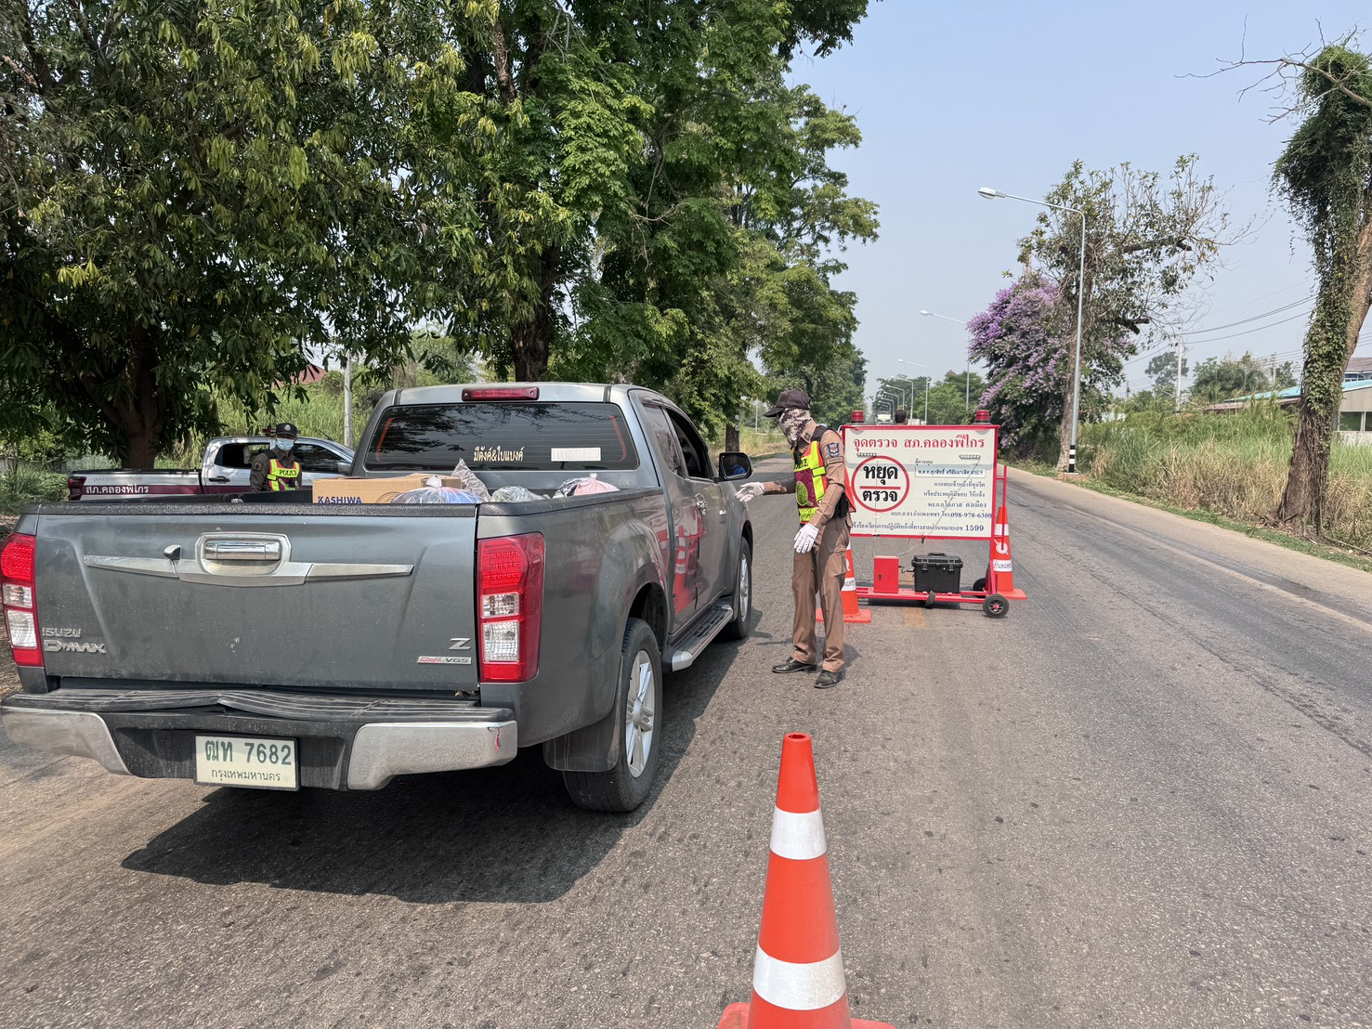

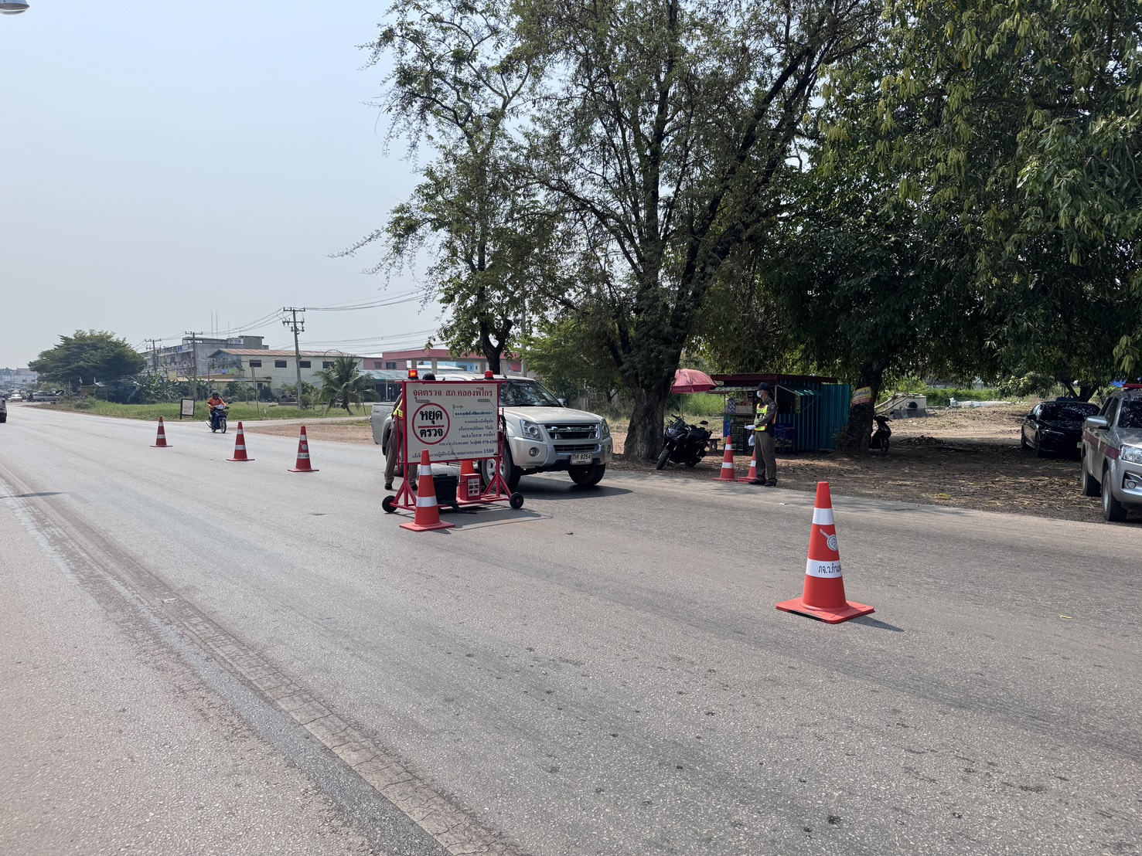

วันที่ 7 เมษายน 69 เวลาประมาณ 21.00- 22.00น. นำโดยร.ต.ต.เรืองศักดิ์ เฮงตระกูลเวนิช รอง สว.(ป).สภ.คลองพิไกร พร้อมกับพวกรวม 5 นาย ตั้งจุดตรวจกวดขันวินัยจราจร วัดแอลกอฮอล์เพื่อป้องกัน และลดอุบัติเหตุบนท้องถนน ป้องกันอาชญากรรม ยาเสพติด เครือข่ายการกระทำความผิดเกี่ยวกับบุคคลต่างด้าวหลบหนีเข้าเมืองโดยผิดกฎหมาย และปฏิบัติตามข้อสั่งการด้านความมั่นคงของ ภ.6 บริเวณถนน 101 ม.1 ต.คลองพิไกร อ.พรานกระต่าย จ.กำแพงเพชร
ผลการปฏิบัติดังนี้
-เรียกตรวจรถจักรยานยนต์ 10 คัน
-เรียกตรวจรถกระบะ 10 คัน
-เรียกตรวจรถบรรทุกพ่วง 7 คัน
พบการกระทำความผิด (เมาขับฯ) 1 ราย
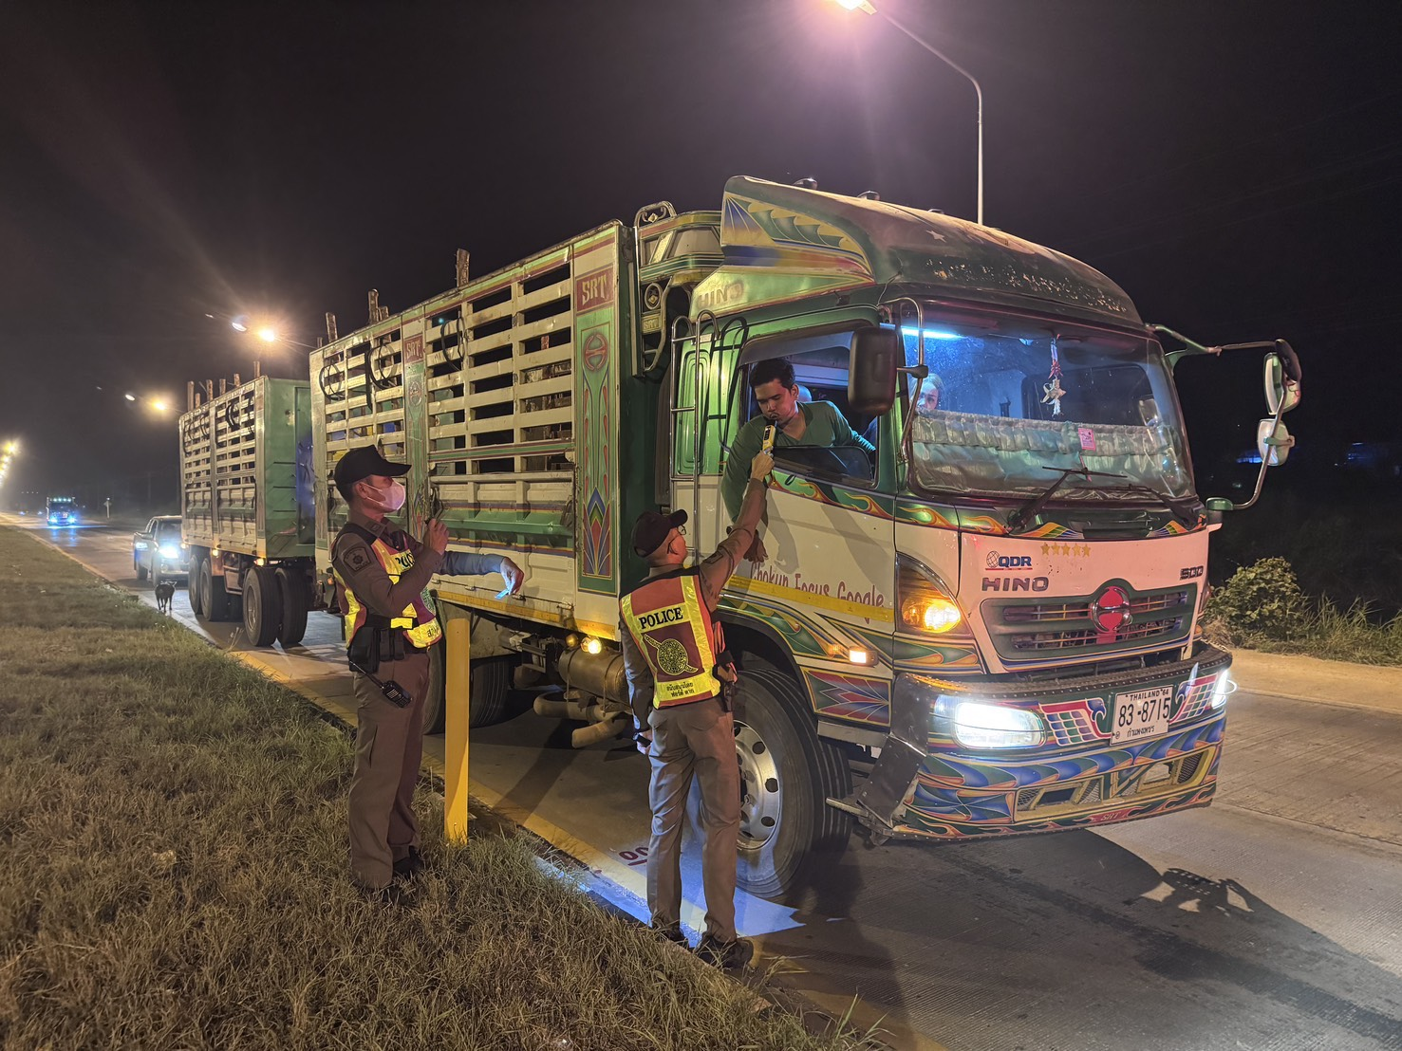

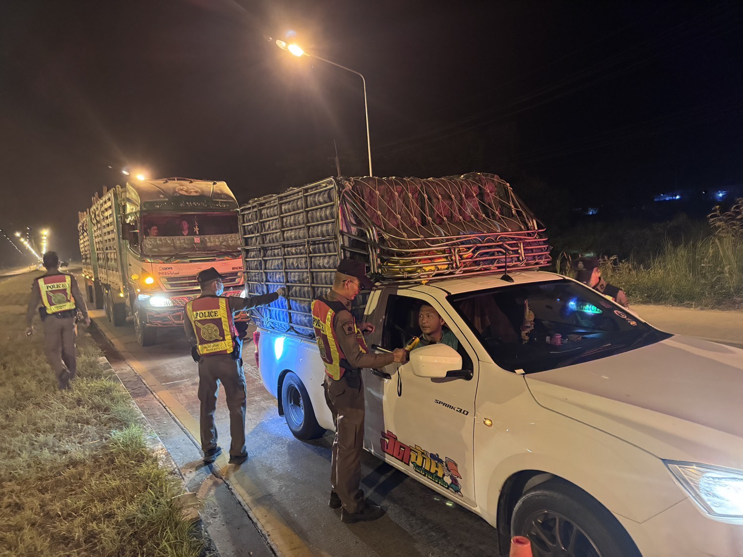

วันนี้ 7 เมษายน 2569เวลา 22.07 น. ชุดจับกุมนำโดย ร.ต.ต.เรืองศักดิ์ เฮงตระกูลเวนิช รอง สว.(ป.)ฯ, ร.ต.ต.คำกล หายหัดถี รอง สว.หมู่(จร.)ฯ ,ด.ต.ภิญโญ เพ็งสมยา ผบ.หมู่(ป.)ฯ, ส.ต.ท.สถาพร แพงชัยภูมิ ผบ.หมู่(ป.)ฯ ,ส.ต.ท.ครรชิตพล นพดล ผบ.หมู่(ป.)ฯ
ผลการปฏิบัติจับกุมผู้กระทำความผิดข้อหา ขับรถในขณะมึนเมาสุราปริมาณแอลกอฮอล์ 340 มิลลิกรัมเปอร์เซ็นต์
ณ ถนนหมายเลข 101 (สุโขทัย-กำแพงเพชร) หมู่ที่ 1 ตำบลคุยบ้านโอง อำเภอพรานกระต่าย จังหวัดกำแพงเพชร

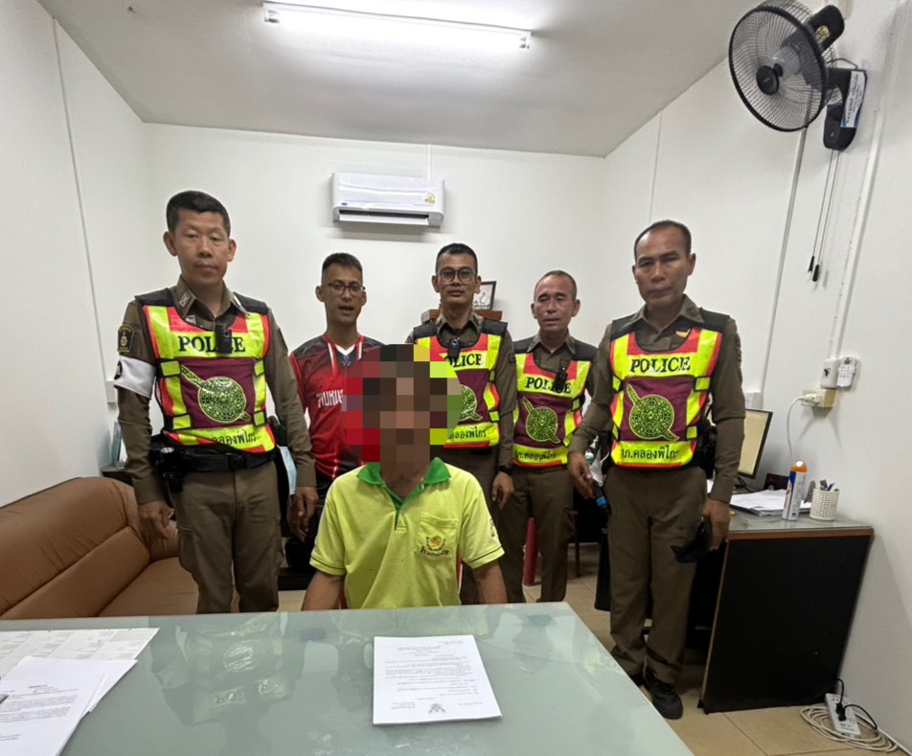

วันที่ 10 เมษายน เวลาประมาณ 00.55 น. เจ้าหน้าที่ตำรวจ สภ.คลองพิไกร นำโดย พ.ต.ท.ภราดร กลัดนุ่ม รอง ผกก.ป.สภ.คลองพิไกร ,พ.ต.ท.ศุภสิทธิ์ ตรีสัมมาเลิศ สวป.สภ.คลองพิไกร , ร.ต.ต.เฉลิมชัย อู่ทอง รอง สวป.สภ.คลองพิไกร ,ร.ต.ต.ธีรยุทธ ครองยุทธ รอง สว.สสฯ , ด.ต.โกสินทร์ เพ็งสมยา ผบ.หมู่ (ป.)ฯ ,ส.ต.ท.ณัฏฐศักดิ์ จอมทอง ผบ.หมู่ (ป.) , ส.ต.ท.พิชาพัฒน์ อ่วมสอาด ผบ.หมู่ (คผศ.)ฯ , ส.ต.ต.ชาคริต ปลื้มสุข ผบ.หมู่ (ผช.พงส.)ฯ
จับกุมผู้กระทำความผิด ข้อหาขับรถในขณะเมาสุรา (พ.ร.บ.จราจรทางบก พ.ศ.2522 ม.43(2) มีกำหนดโทษตาม ม.160 วรรค 3 และกฎกระทรวงฉบับที่ 16 พ.ศ.2537 ลง 15 พ.ย. 2537) สถานที่เกิดเหตุ บนถนนในหมู่บ้าน ม.3 ต.คลองพิไกร
อ.พรานกระต่าย จว.กำแพงเพชร
จึงนำตัว นำส่ง พงส.สภ.คลองพิไกร เพื่อดำเนินคดีตามกฎหมายต่อไป

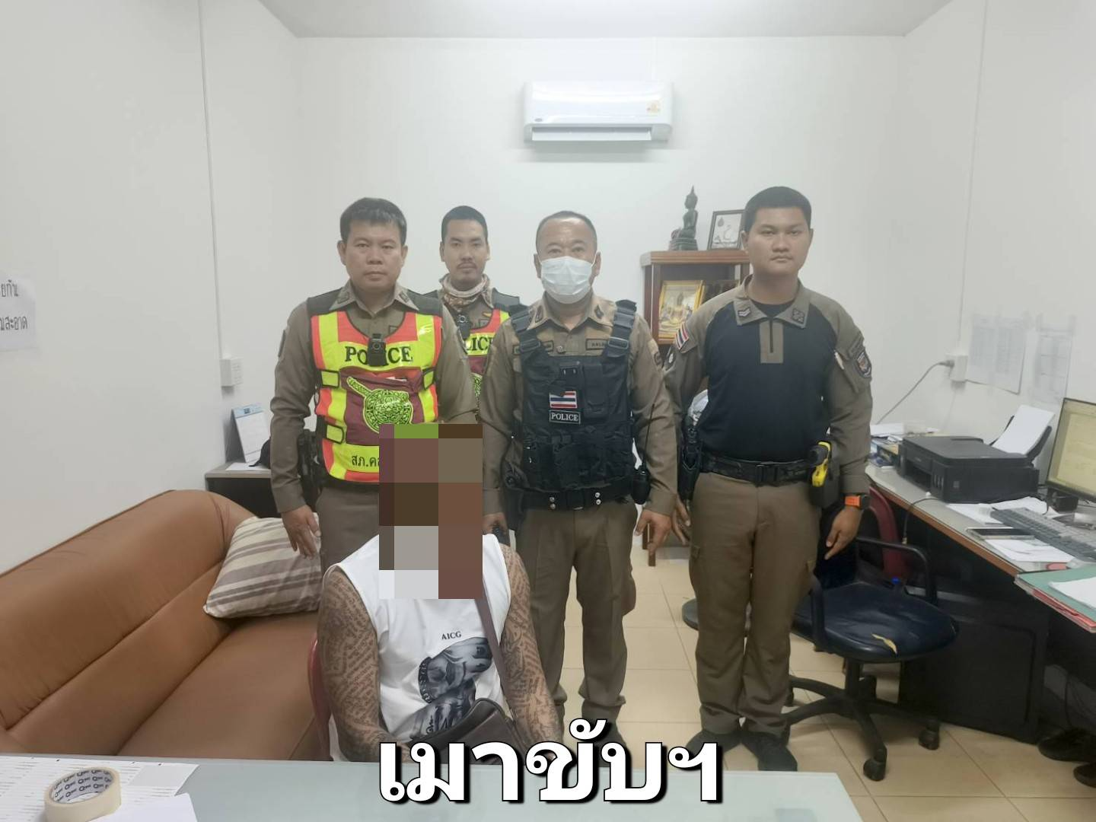

วันที่ 10 เมษายน 2569 เวลา 17.00 น ณ หน่วยบริการบ้านนาป่าแดง ม.1 ต.คุยบ้านโอง อ.พรานกระต่าย จ.กำแพงเพชร พ.ต.อ.กุลวิช หลวงวรรณา ผกก.สภ.คลองพิไกร พร้อมด้วย พ.ต.ท.ภราดร กลัดนุ่ม รอง ผกก.ป.ฯ, พ.ต.ท.ศุภสิทธิ์ ตรีสัมมาเลิศ สวป.ฯ พร้อมข้าราชการตำรวจทุกนาย เข้าร่วมประชุมแถวรับฟังคำชี้แจงจากผู้บังคับบัญชา ตามแนวทางปฏิบัติการอำเภอความสะดวกด้านการจราจรและการรักษาความปลอดภัย ในช่วงเทศกาลสงกรานต์ประจำปีพ.ศ 2569

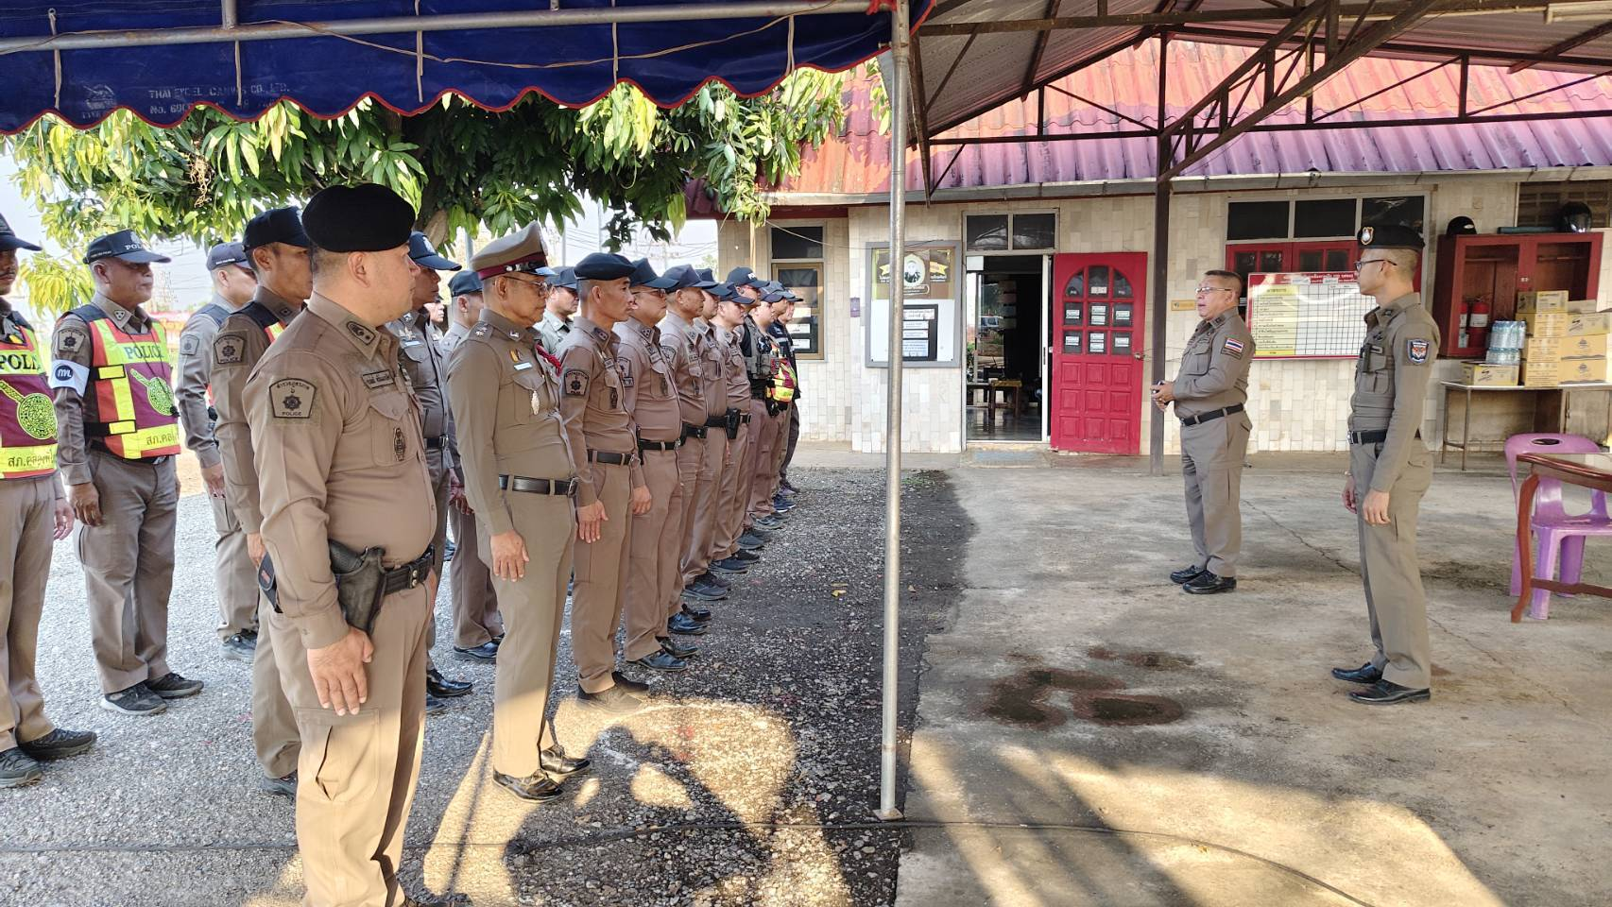

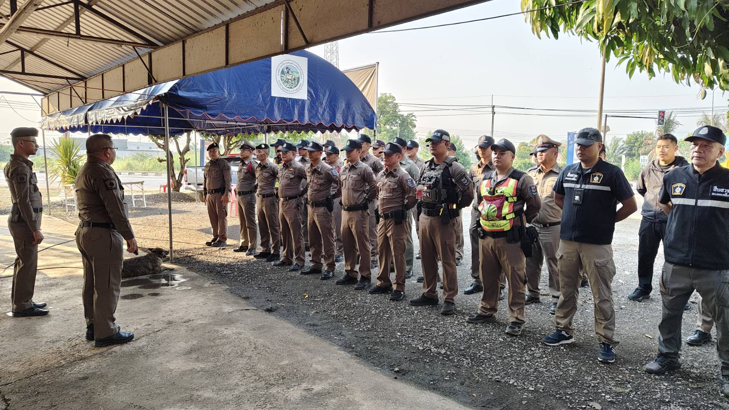

วันที่ 15 เมษายน 2569 เวลาประมาณ 15.40 น. พ.ต.ท.ศุภสิทธิ์ ตรีสัมมาเลิศ สวป.สภ.คลองพิไกร พร้อมด้วยสายตรวจรถยนต์ จราจร ร่วมกันประชาสัมพันธ์ รถเล่นน้ำในช่วงเทศกาลสงกรานต์ ที่มีการบรรทุกคนท้ายกระบะ พร้อมได้แนะนำเรื่องการขับรถ และดื่มไม่ขับ
